|  |  |
| --- | --- |
|  | **ПРАВИТЕЛЬСТВО САНКТ-ПЕТЕРБУРГА КОМИТЕТ ПО ОБРАЗОВАНИЮ**  **Санкт-Петербургское государственное бюджетное профессиональное образовательное учреждение "Радиотехнический колледж"** |

**Описание информационной системы по**

**предметной области “Маркетплейс”**

|  |
| --- |
| Выполнил: Сапатов Дмитрий Олегович Обучающийся 2 курса группы ИВ1-21 По специальности "Информационные системы и программирование" Квалификация: "Разработчик web-сайтов и мультимедийных приложений" |

Санкт-Петербург, 2022г.

Содержание

Анализ предметной области 2

Проблема предметной области 2

Описание информационной системы 3

Описание диаграмм по предметной области 5

**Диаграмма прецедентов (USE CASE)** 5

**Диаграмма последовательности (SEQUENCE)** 8

**Диаграмма «сущность-связь» (ER диаграмма)** 13

**IDEF0** 15

Жизненный цикл 17

Заключение 18

# **Анализ предметной области**

В качестве предметной области я выбрал онлайн-платформу – маркетплейс, где продавцы размещают свои товары, а покупатели выбирают лучшие варианты по ценам, характеристикам и другим параметрам.

Информационная система данного предприятия занимается реализацией процесса продажи различных товаров: от бытовой техники до товаров для красоты и здоровья.

Данная тема информационной системы очень актуальна в наши дни, так как работа маркетплейсов сильно упрощает жизнь людям. Они могут заказать и забрать рядом с домом любой товар из каталога, сравнив цены на него и посмотрев его подробные характеристики.

# **Проблема предметной области**

Проблема, которую решает информационная система, заключается в том, что порой клиенту бывает трудно найти подходящий товар или продавца. Идеальный вариант для поиска – маркетплейс, ведь клиентам гораздо удобнее и безопаснее выбирать продавца/товар среди множества представленных в каталоге, имея прозрачную информацию о них (рейтинг, отзывы и тд.). Продавец, в свою очередь, получает некоторые гарантии, что ему заплатят за соответствующее оказание услуги, и дополнительно инструменты для привлечения новых клиентов. Ну и наконец, от этого выигрывает и владелец маркетплейса – он как бы находится над рынком. Усилия продавцов и покупателей приносят в итоге выгоду владельцу маркетплейса. Кроме всего вышеперечисленного, процесс покупки\продажи максимально прост и автоматизирован, так что справиться с заказом товара сможет даже ребенок.

# **Описание информационной системы**

Что же такое маркетплейс? Как говорит Википедия, маркетплейс — это онлайн-магазин электронной торговли, предоставляющий информацию о продукте или услуге третьих лиц, чьи операции обрабатываются его оператором. Если объяснять проще, то маркетплейс является торговой площадкой, которая выступает в роли посредника между покупателями и продавцами.

Среди принципов маркетплейса: продажа чужих товаров (партнеров-продавцов); «забирает» себе процент с каждой продажи; легко подключает новых партнеров-продавцов. Из этих принципов вытекают приятные «побочные эффекты»: бешеный трафик и высокие позиции в поисковиках. Оказаться по запросу товара в выдаче выше чем сайт производителя или единственного поставщика — норма для маркетплейса.

Почему же идея маркетплейса так популярна? Дело в том, что маркетинг, продажа, доставка и другие услуги не менее важны, чем производство и сам товар. В современном мире все это еще и очень дорого. Причина популярности маркетплейсов чисто экономическая: производителям и мелким ритейлерам просто не под силу строить собственные торговые механизмы. В реальном мире мелкие магазинчики вытесняются огромными супермаркетами, однако, в онлайне всё наоборот – маркетплейсы уничтожают интернет-магазины.

Что касается партнеров, без них существование маркетплейса невозможно. Это отправная точка для круговорота:

«Партнеры->Товары->Пользователи->Заказы->Новые Партнеры».

Как же всё-таки будет происходить процесс покупки\продажи, если вы впервые зашли на маркетплейс?

Для покупателя:

1. Регистрация на маркетплейсе
2. Выбор товара из каталога
3. Добавление товара в корзину
4. Оплата
5. Получение заказа в выбранном пункте выдачи

Для продавца:

1. Регистрация и заполнение анкеты
2. Заполнение информации о продавце и загрузка необходимых документов
3. Принятие оферты
4. Выбор схемы продаж
5. Заказ товара у поставщика
6. Создание карточки товара
7. Как только приходит заказ – сборка заказа
8. Доставка заказа в пункт отгрузки

# **Описание диаграмм по предметной области**

## **Диаграмма прецедентов (USE CASE)**

Use case диаграмма (диаграмма прецедентов) - диаграмма, на которой изображаются отношения между акторами (действующими лицами) и вариантами использования (прецедентами).

Диаграмма прецедентов создается с целью описать различные группы пользователей и их возможности в будущей программе.

На рисунке ниже представлена use case диаграмма маркетплейса. Она описывает процесс покупки\продажи товара.

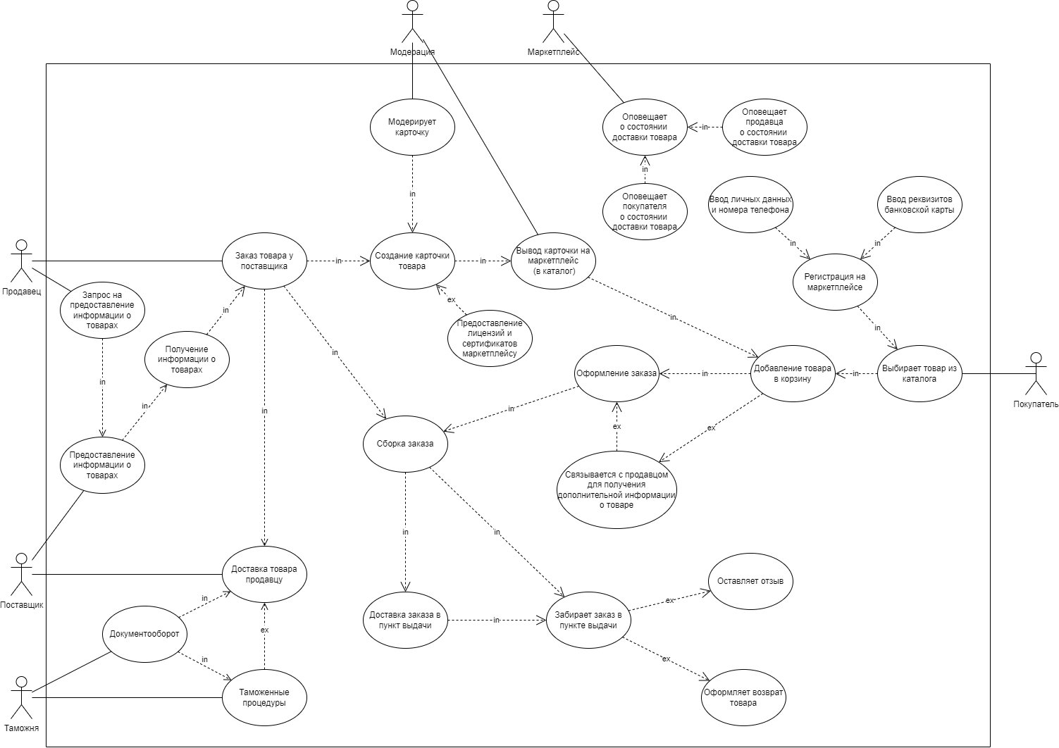

Рисунок 1, диаграмма прецедентов маркетплейса

Выделим основные **действующие лица**:

1. Продавец – юридическое лицо, которое занимается оформлением товара на маркетплейсе, сборкой заказов и пр.
2. Покупатель – действующее лицо, которое заказывает товар.
3. Модерация – пользователь\пользователи, которые модерируют (проверяют) карточки товаров.
4. Маркетплейс – в данном случае – система, которая позволяет узнать о товаре и о статусе доставки.
5. Поставщик – действующее лицо, поставляющее товары заказчику (продавцу).
6. Модерация – пользователь, который проверяет карточку, созданную продавцом.

Выделим **прецеденты** для действующих лиц, предоставляющие им возможность выполнять необходимые действия:

1. Запрос на предоставление информации о товарах – заказчик (продавец) отправляет запрос на предоставление информации о товарах поставщику.
2. Предоставление информации о товарах – поставщик отправляет информацию о товарах заказчику (продавцу).
3. Получение информации о товарах – заказчик (продавец) получает информацию о товарах.
4. Заказ товара у поставщика – заказчик (продавец) заказывает товар у поставщика.
5. Доставка товара заказчику – поставщик доставляет товар заказчику в указанное место (по адресу курьером \ в пункт выдачи).
6. Документооборот – на таможне происходит документооборот, координирующий деятельность отдельных органов таможенной службы.
7. Таможенные процедуры – проверка соблюдения норм, которые определяют требования к товарам и условия их использования на территории Таможенного союза или за ее пределами.
8. Создание карточки товара – продавец создает карточку товара, где описывает все его характеристики и прикрепляет фото.
9. Модерация карточки – карточка отправляется на модерацию. Карточка проходит модерацию в том случае, если корректно заполнены поля характеристик и прикреплены фото хорошего качества (не менее 3 шт.).
10. Предоставление лицензий и сертификатов маркетплейсу – для некоторых категорий товаров, прежде чем создать карточку, продавец должен предоставить лицензии\сертификаты, полученные от поставщика.
11. Вывод карточки на маркетплейс (в каталог) – если карточка прошла модерацию, то она выводится на маркетплейс, где видна всем пользователям.
12. Оповещение о состоянии доставки товара – оповещает продавца и покупателя о состоянии доставки товара (в пути\доставлен\покупатель получил товар).
13. Регистрация на маркетплейсе – если покупатель впервые зашёл на маркетплейс и еще не зарегистрирован, то ему будет предложено зарегистрироваться при помощи номера телефона. Кроме того, ему потребуется ввести реквизиты банковской карты.
14. Выбор товара из каталога – покупатель выбирает товар из каталога, сравнивая цены и отзывы похожих товаров.
15. Добавление товара в корзину – выбранные товары покупатель добавляет в корзину.
16. Оформление заказа – покупатель заказывает товары, ранее добавленные в корзину.
17. Сборка заказа – после оформления заказа, продавцу приходит уведомление. Продавец собирает заказ.
18. Доставка заказа в пункт выдачи – продавец доставляет собранный заказ в пункт отгрузки, откуда заказ направляется в пункт выдачи.
19. Покупатель забирает заказ в пункте выдачи – после того, как заказ доставили – покупатель забирает его в пункте выдачи, который он выбирал ранее.
20. Покупатель оставляет отзыв – после того как покупатель забрал заказ, он может оставить отзыв.
21. Покупатель оформляет возврат товара – если покупателя не устроил товар или качество доставки, то он имеет право вернуть товар продавцу, получив обратно потраченные средства.

## **Диаграмма последовательности (SEQUENCE)**

Sequence диаграмма (диаграмма последовательности) – диаграмма, на которой изображаются только те объекты, которые непосредственно участвуют во взаимодействии. Ключевым моментом для диаграмм последовательности является динамика взаимодействия объектов во времени.

Диаграмма последовательности создается с целью уяснить роли объектов в потоке и расставить хронологические последовательности.

На рисунке ниже представлена диаграмма последовательности маркетплейса, которая описывает процесс продажи товара на маркетплейсе от лица продавца.

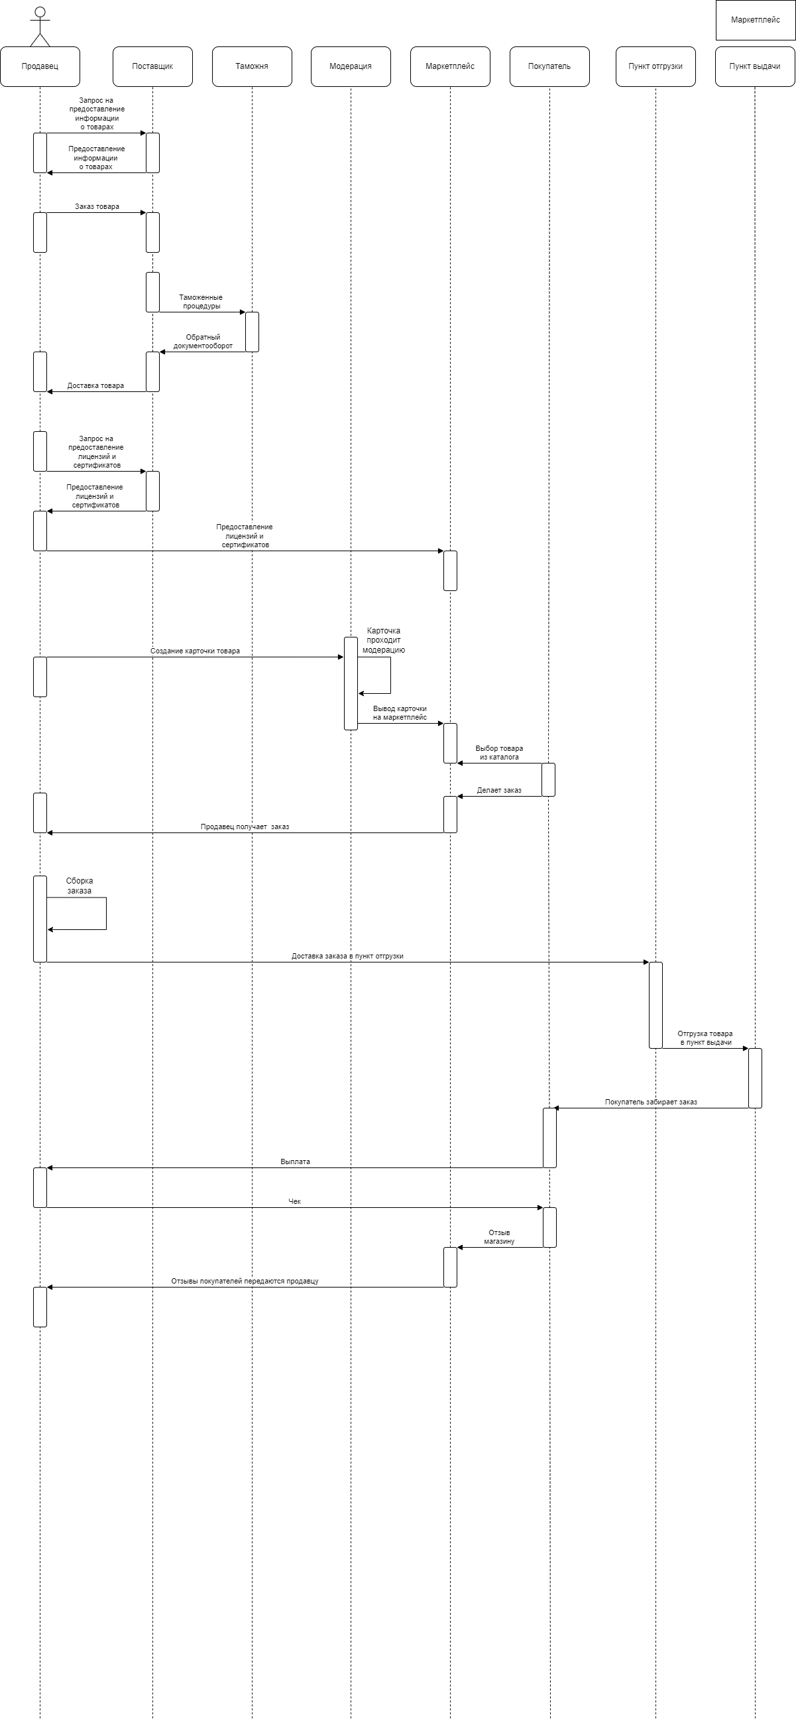

Рисунок 2, диаграмма последовательности маркетплейса

Описание диаграммы последовательностей сделано в виде таблицы и представлено ниже.

|  |  |  |  |
| --- | --- | --- | --- |
| № | Участник – отправитель сообщения | Участник – получатель сообщения | Сообщение |
| 1 | Продавец | Поставщик | Запрос на предоставление информации о товарах |
| 2 | Поставщик | Продавец | Предоставление информации о товарах |
| 3 | Продавец | Поставщик | Заказ товара |
| 4 | Поставщик | Таможня | Таможенные процедуры |
| 5 | Таможня | Поставщик | Документооборот |
| 6 | Поставщик | Продавец | Доставка товара |
| 7 | Продавец | Поставщик | Запрос на предоставление лицензий и сертификатов |
| 8 | Поставщик | Продавец | Предоставление лицензий и сертификатов |
| 9 | Продавец | Модерация | Создание карточки товара |
| 10 | Продавец | Модерация | Предоставление лицензий и сертификатов |
| 11 | Модерация | Модерация | Карточка проходит модерацию |
| 12 | Модерация | Маркетплейс | Вывод карточки на маркетплейс |
| 13 | Покупатель | Маркетплейс | Выбор товара из каталога |
| 14 | Покупатель | Маркетплейс | Делает заказ |
| 15 | Маркетплейс | Продавец | Передает заказ продавцу |
| 16 | Продавец | Продавец | Сборка заказа |
| 17 | Продавец | Пункт отгрузки | Доставка товара в пункт отгрузки |
| 18 | Пункт отгрузки | Пункт выдачи | Отгрузка товара в пункт выдачи |
| 19 | Пункт выдачи | Покупатель | Забирает заказ из пункта выдачи |
| 20 | Покупатель | Продавец | Выплата |
| 21 | Продавец | Покупатель | Покупатель получает чек |
| 22 | Покупатель | Маркетплейс | Отзыв магазину (продавцу) |
| 23 | Маркетплейс | Продавец | Все отзывы покупателей передаются продавцу |

## **Диаграмма «сущность-связь» (ER диаграмма)**

Диаграмма «сущность-связь» - это разновидность блок-схемы, где показано, как разные «сущности» связаны между собой внутри системы.

Диаграмма «сущность-связь» используется для моделирования и проектирования баз данных.

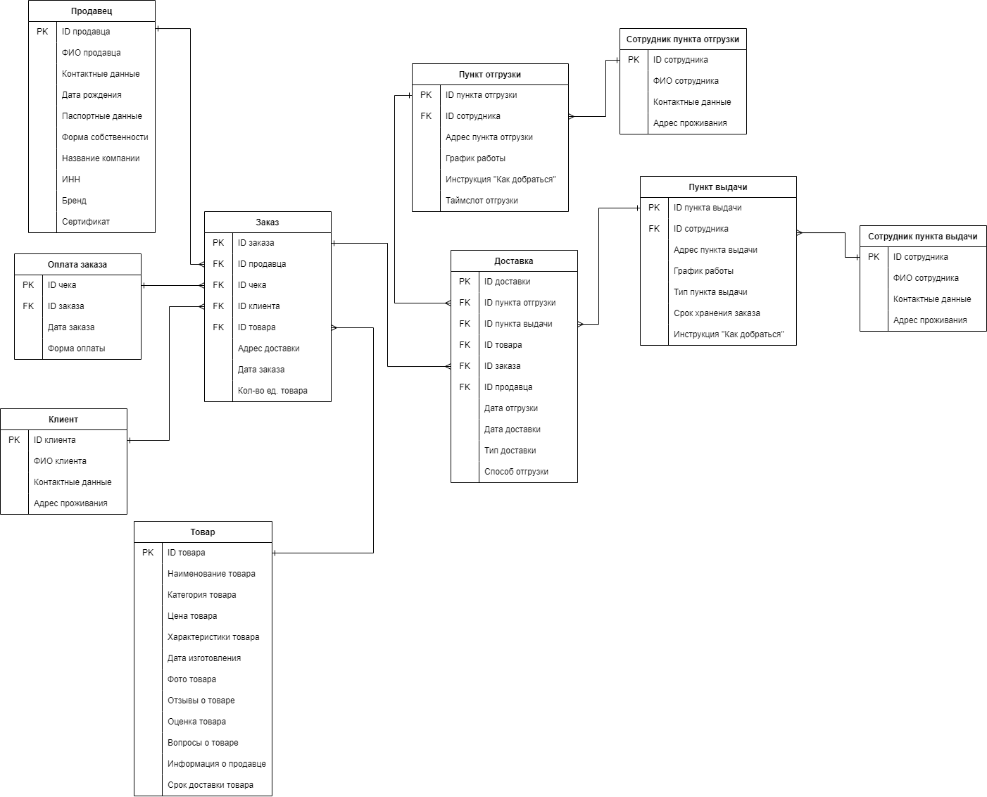Ниже представлена диаграмма «сущность-связь» маркетплейса.

Рисунок 3, ER-диаграмма маркетплейса

**Описание ER-диаграммы** представлено ниже

Сущности и их атрибуты:

* Продавец: ID продавца, ФИО продавца, контактные данные, дата рождения, паспортные данные, форма собственности, название компании, ИНН, бренд, сертификат;
* Клиент: ID клиента, ФИО клиента, контактные данные, адрес проживания, содержимое корзины;
* Заказ: ID заказа, ID продавца, ID чека, ID клиента, ID товара, статус заказа, адрес доставки, дата заказа, количество единиц товара;
* Оплата заказа: ID чека, ID заказа, дата заказа, форма оплаты;
* Доставка: ID доставки, ID пункта отгрузки, ID пункта выдачи, ID товара, ID заказа, ID продавца, дата отгрузки, дата доставки, тип доставки, способ отгрузки;
* Пункт отгрузки: ID пункта отгрузки, ID сотрудника, адрес пункта выдачи, график работы, таймслот отгрузки;
* Сотрудник пункта отгрузки: ID сотрудника, ФИО сотрудника, контактные данные, адрес проживания;
* Пункт выдачи: ID пункта выдачи, ID сотрудника, адрес пункта выдачи, график работы, тип пункта выдачи, срок хранения заказа;
* Сотрудник пункта выдачи: ID сотрудника, ФИО сотрудника, контактные данные, адрес проживания;
* Товар: ID товара, наименование товара, категория товара, цена товара, характеристики товара, дата изготовления, фото товара, отзывы о товаре, оценка товара, вопросы о товаре, срок доставки товара

## **IDEF0**

IDEF0 (Function modeling) - это нотация функционального моделирования процессов. Использует очень простой набор символов: прямоугольники процессов и стрелки, изображающие входы, выходы, управление и механизмы. Методологию IDEF0 можно считать следующим этапом развития хорошо известного графического языка описания функциональных систем SADT (Structured Analysis and Design Technique).

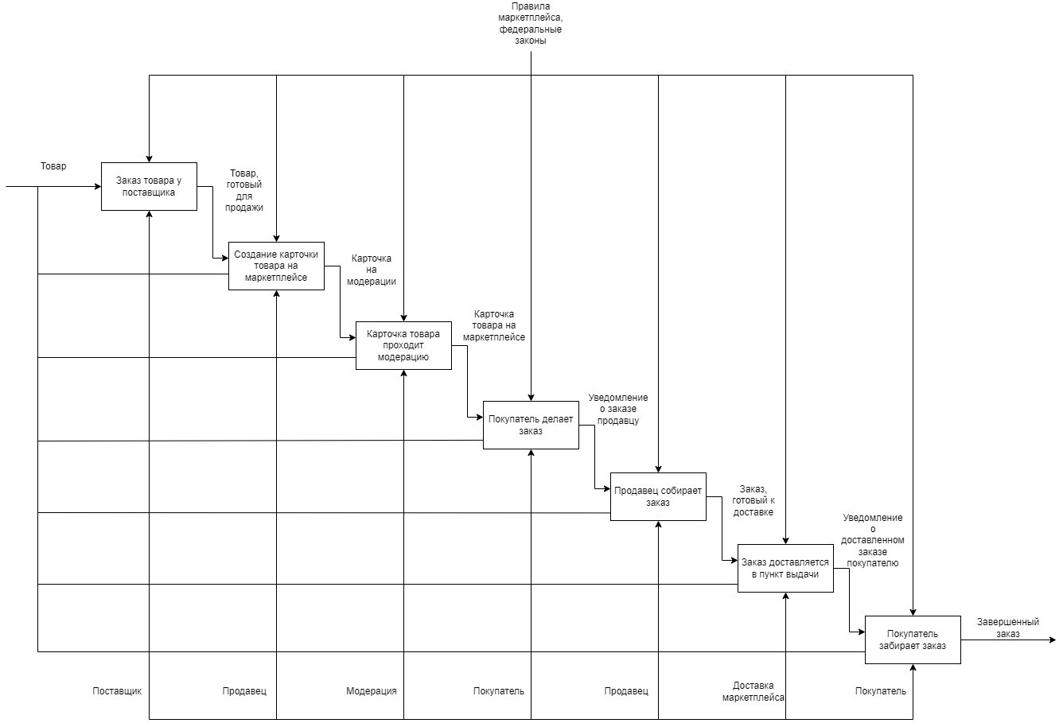Ниже представлена модель IDEF0 информационной системы маркетплейса.

Рисунок 4, IDEF0 модель маркетплейса

**Описание IDEF0 модели** маркетплейса представлено ниже

SA-блоки и интерфейсовые дуги IDEF0:

1. Заказ товара у поставщика.

Вход: товар.

Управление: федеральные законы.

Механизм: поставщик.

Выход: товар, готовый для продажи.

1. Создание карточки товара на маркетплейсе.

Вход: товар, готовый для продажи.

Управление: правила маркетплейса, федеральные законы.

Механизм: продавец.

Выход: карточка на модерации.

1. Карточка товара проходит модерацию.

Вход: карточка на модерации.

Управление: правила маркетплейса, федеральные законы.

Механизм: модерация.

Выход: карточка товара на маркетплейсе.

1. Покупатель делает заказ.

Вход: карточка товара на маркетплейсе.

Управление: правила маркетплейса, федеральные законы.

Механизм: покупатель.

Выход: уведомление о заказе продавцу.

1. Продавец собирает заказ.

Вход: уведомление о заказе продавцу.

Управление: правила маркетплейса, федеральные законы.

Механизм: продавец.

Выход: заказ, готовый к доставке.

1. Заказ доставляется в пункт выдачи.

Вход: заказ, готовый к доставке.

Управление: правила маркетплейса, федеральные законы.

Механизм: доставка маркетплейса.

Выход: уведомление о доставленном заказе покупателю.

1. Покупатель забирает заказ.

Вход: уведомление о доставленном заказе покупателю.

Управление: правила маркетплейса, федеральные законы.

Механизм: покупатель.

Выход: завершенный заказ.

# **Жизненный цикл**

Жизненный цикл информационной системы – период времени, который начинается с момента принятия решения о необходимости создания информационной системы и заканчивается в момент ее полного изъятия из эксплуатации.

**Требования к ИС:**

Информационная система должна соответствовать требованиям гибкости, надежности, эффективности и безопасности. Гибкость, способность к адаптации и дальнейшему развитию подразумевают возможность приспособления информационной системы к новым условиям, новым потребностям предприятия.

**Проектирование ИС:**

На данный момент ИС представлена в четырех диаграммах:

1. Диаграмма прецедентов

2. Диаграмма последовательности

3. Диаграмма «сущность-связь»

4. IDEF0

**Развитие ИС:**

В рамках развития ИС планируется:

1. Расширение функционала ИС;
2. Обновление ИС, для быстрой и качественной работы компании;
3. Адаптация под потребности клиента.

# **Заключение**

Маркетплейсы – самые сильные игроки в сегменте e-commerce. Их популярность растет чрезвычайно быстро, и им по силам занять основную долю рынка электронной коммерции.

Данная торговая площадка очень помогает не только покупателям, которые запросто могут найти нужный им товар по самой выгодной цене, но и начинающим предпринимателям, ведь начать продавать на маркетплейсе совсем не сложно.

Составленная мной информационная система система маркетплейса позволяет покупать и продавать товары, сравнивать цены на товары и многое другое. Кроме того, из-за своей популярности маркетплейсы с каждым днем притягивают к себе всё больше внимания, благодаря чему всё больше и больше поставщиков выходят на торговую площадку.